scheikunde VWO 2018-2
uitwerkbijlage

Naam kandidaat Kandidaatnummer

1

H3C
CH3

N

H₂N N NH

mauveïne B
CH3

5
mauveïne A

H3C

H H
N H

H N N N H

H H H
H H H H
H H H H H CH3

H
H3C

H N
H

N H
N N H

H H H
H H H H
H H H H H CH3

Naam kandidaat Kandidaatnummer ___________

7
CH2OH
O
OH O
OH

CH2OH
O
OH O
OH

CH2OH
O
OH

OH

OH ............................

.................................... ..................................

9
Elektronenschil van het omgezette oxide-ion in reactief rPOM^{3–} | Aantal  elektronen
K
L
M
N
O

Elektronenschil van het omgezette molybdeen-ion in reactief rPOM^{3–} | Aantal  elektronen
K
L
M
N
O | 0

10

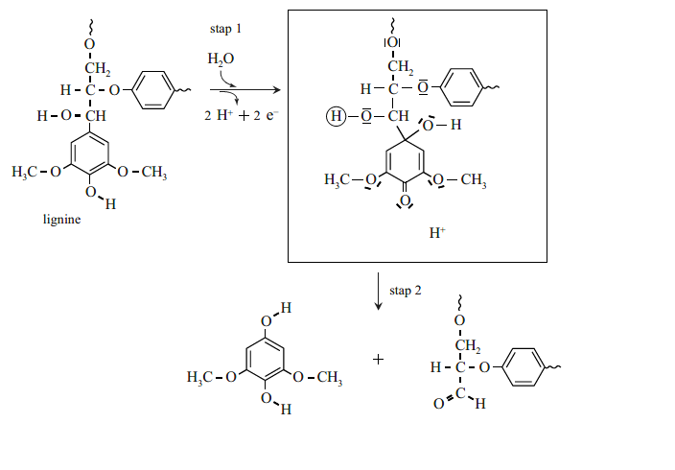

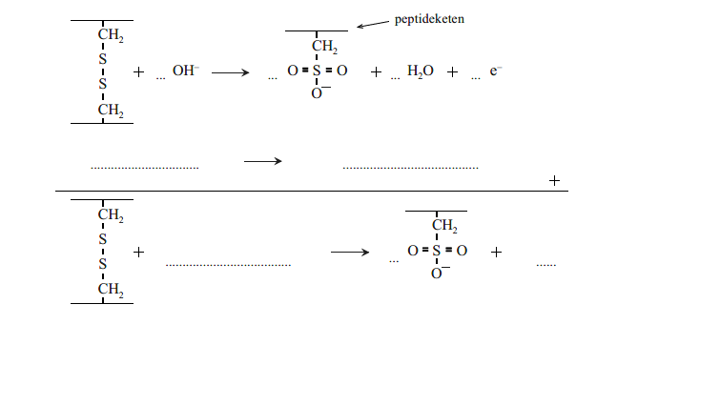
15 en 16

17
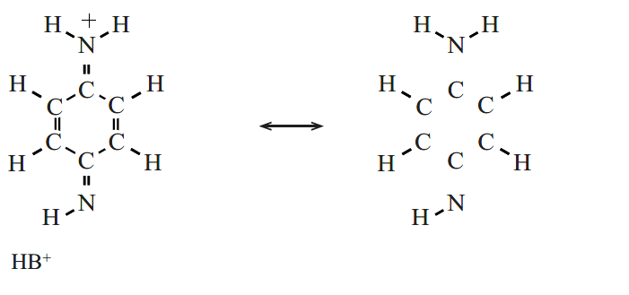

19

H2N

NH2

oxidatie

PPD

NH
stof B
HN
5
4 6

3-aminofenol

H2N
H N
2 OH

oxidatie N
3
1

H2N
H2N OH

H2N
H₂N O

stof 1 - kleurloos stof 2 - paarsrood

HN stof B
NH
H H

N N

H

oxidatie N N
H2N
H2N

H2N
H2N OH

NH2
O NH2

stof 3 - kleurloos stof 4 - bruin

stof B

etc. tot steeds donkerder bruintinten

VERGEET NIET DEZE UITWERKBIJLAGE IN TE LEVEREN

VW-1028-a-18-2-u 6 / 6
lees verder ►►►
einde 

